УТВЕРЖДАЮ
директор КГОУ СПО
«Славгородский педагогический колледж»
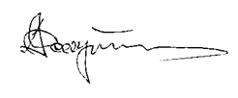А.С. Дмитриченков

9 ноября 2009 г.

МЕТОДИЧЕСКАЯ ИНСТРУКЦИЯ

ПОЛОЖЕНИЕ О СТРУКТУРНОМ ПОДРАЗДЕЛЕНИИ
УПРАВЛЕНИЕ, СТРУКТУРА И ФОРМА ПРЕДСТАВЛЕНИЯ

СИСТЕМА МЕНЕДЖМЕНТА КАЧЕСТВА

Славгород 2009

1. Назначение и область применения

1.1. Методическая инструкция устанавливает требования к структуре, содержанию и оформлению положения о структурном подразделении.
1.2. Методическая инструкция обязательна к применению во всех структурных подразделениях колледжа.

2. Общие положения

2.1. Положение о структурном подразделении – правовой акт, устанавливающий статус, функции, права, обязанности и ответственность структурных подразделений.
2.2. Положение разрабатывается на основании федеральных законов, Устава организации, с учетом организационной структуры и видов деятельности колледжа.
2.3. Совет по качеству и служба качества осуществляет контроль за своевременной разработкой, проверкой и пересмотром Положений, оказывают методическую помощь разработчикам при определении основных задач в рамках Политики в области качества.
2.4. Требования Положений являются обязательными для работников соответствующего структурного подразделения.

3. Структура и форма представления Положения о структурном подразделении

3.1. Положение о структурном подразделении включает разделы:
- Общие положения;
- Основные задачи;
- Руководство и структура подразделения;
- Права и обязанности;
- Ответственность;
- Взаимодействие. Связи;
- Приложение А Список документации, регламентирующей работу структурного подразделения;
- Приложение Б Записи.
3.1.1. В разделе Общие положения излагаются:
- полное официальное название структурного подразделения;
- условия реорганизации и ликвидации структурного подразделения;
- кому подчиняется структурное подразделение;
- порядок назначения и освобождения от должности руководителя структурного подразделения;
- наличие у структурного подразделения печати (если имеется).
3.1.2. Раздел Основные задачи описывает характер, направления деятельности данного структурного подразделения и основные задачи, которые необходимо решать, в том числе в рамках реализации Политики в области качества колледжа.
3.1.3. Раздел Руководство и структура подразделения показывает организацию работы, четкое распределение обязанностей, полномочий и ответственностей работников структурного подразделения в следующем порядке:
- квалификационные требования, предъявляемые к руководителю структурного подразделения;
- замещение руководителя структурного подразделения в период его отсутствия;
- состав структурного подразделения;
- организационная структура подразделения (можно в виде схемы);
- организация деятельности подразделения и его работников руководителем.
3.1.4. В разделе Права и обязанности излагаются обязанности, которые структурное подразделение выполняет по отношению к другим подразделениям и сторонним организациям, а также действия, которые обязано осуществить подразделение в лице его руководителя для выполнения возложенных на него функций, права структурного подразделения, необходимые для выполнения возложенных на него обязанностей.
3.1.5. В разделе Ответственность определены:
- ответственность руководителя и работников структурного подразделения за несвоевременное и некачественное выполнение подразделением возложенных на него прав и обязанностей;
- вид ответственности, которую может нести руководитель и работники в случае невыполнения структурным подразделением своих обязанностей.
3.1.6. В разделе Взаимодействие. Связи излагаются служебные взаимоотношения структурного подразделения с другими подразделениями (внутренними потребителями и поставщиками) и сторонними организациями. Регламентируются информационные и документационные потоки подразделения:
- основные документы, создаваемые подразделением;
- с какими подразделениями и организациями осуществляется взаимодействие;
- какую информацию получает или предоставляет подразделение;
- устанавливается периодичность и сроки предоставления информации.
3.2. Приложение А и приложение Б Положений должны содержать перечень документов и записей, используемых в работе подразделения.
К документам, которыми руководствуется структурное подразделение в своей деятельности, могут относиться следующие:
  - Устав колледжа;
  - правовые акты;
  - нормативные документы;
  - Политика в области качества;
  - документированные процедуры системы менеджмента качества, относящиеся к данному структурному подразделению;
  - должностные инструкции или инструкции по деятельности руководителя, заместителя руководителя, работников подразделения;
  - инструкции колледжа в области ОТ и ПБ;
  - правила внутреннего распорядка;
  - настоящее Положение.
Запись – документ, содержащий достигнутые результаты или свидетельства осуществленной деятельности. К записям могут относиться:
- протоколы заседаний структурного подразделения
- сведения о работниках;
- расписания работы;
- отчеты и другие.
3.3. Пример оформления титульного листа приведен в приложении А настоящего стандарта. На титульном листе излагается следующее:
- полное наименование колледжа;
- утверждение и согласование Положения, даты, подписи директора и юрисконсульта, ставится гербовая печать;
- полное название структурного подразделения;
- логотип – если подразделение входит в область применения системы менеджмента качества колледжа;
- подпись об ознакомлении руководителя подразделения;
- используются верхний и нижний колонтитулы, в нижнем колонтитуле указываются данные разработчика (должность, Фамилия И.О.) и дата разработки документа
3.4. Положение оформляется по следующим правилам (Приложение Б):
- параметры полей страницы: верхнее, нижнее, левое – 2 см, правое – 1,5 см;
- межстрочный интервал равен 1,0;
- заголовки разделов пишутся жирным шрифтом 14 размера, расположение – по центру, нумерация арабскими цифрами;
- текст пишется шрифтом Times New Roman 12 размера, выравнивание по ширине, отступ – 1 см.
Текст каждого раздела Положения излагается отдельными пунктами, которые нумеруются арабскими цифрами.
Используется верхний и нижний колонтитулы.

3.5. Положение хранится в структурном подразделении, второй экземпляр в электронном варианте представлен в службу качества для внесения в электронную базу документов СМК.

4. Порядок разработки Положения о структурном подразделении

4.1. Проект Положения о структурном подразделении разрабатывается руководителем структурного подразделения.
4.2. После разработки проекта заполняется лист согласований (приложение В)
Лист согласований подписывается:
- заместителем директора по управлению качеством (если подразделение входит в область применения СМК);
- ответственным представителем руководства по качеству (если структурное подразделение не имеет прямого подчинение директору);
- главным бухгалтером колледжа (если имеется раздел «Финансирование, материально-техническое обеспечение»).
Лист согласований несет информацию о согласовании Положения с заместителями директора по различным направлениям, в ведомстве которых находится подразделение, руководителями проверяющих или взаимодействующих структурных подразделений.

4.3. Проект Положения предоставляется на заседание Совета по качеству для прохождения согласования. При положительном решении Положение утверждается директором колледжа, ставится печать на титульном листе.
4.4. Основанием для пересмотра и внесения дополнения в Положение являются:
- Трудовой кодекс Российской Федерации и другие нормативные документы, утвержденные федеральными закономи Российской Федерации;
- Устав колледжа;
- приказ директора колледжа;
- изменение структуры подразделения (например, добавление должности одного из работников структурного подразделения);
- переподчинение структурного подразделения;
- результаты внутреннего и/или внешнего аудита;
- изменение организационной структуры колледжа.
4.5. Полное изменение Положения возможно при изменении методического стандарта документа, реорганизации структурного подразделения, изменении его названия или по приказу директора колледжа.

ПРИЛОЖЕНИЕ А
 | Краевое государственное образовательное учреждение среднего профессионального образования  Славгородский педагогический колледж
 | Положение о
 | наименование структурного подразделения

СОГЛАСОВАНО
Юрисконсульт

____________ Джабраилова Э.Ш.

«___» ______________ 20_ г.
УТВЕРЖДАЮ
Директор КГОУ СПО
«Славгородский педагогический
___________ А.С. Дмитриченков

«___» ______________ 20_ г.

ПОЛОЖЕНИЕ О

НАИМЕНОВАНИЕ СТРУКТУРНОГО ПОДРАЗДЕЛЕНИЯ

Руководитель структурного подразделения ___________________ ____________
(подпись, дата) (Фамилия.И.О.)

Славгород, 20__

Разработал | должность | Фамилия И.О.
 |  |  | стр. из

ПРИЛОЖЕНИЕ Б
Логотип организации | Краевое государственное образовательное учреждение  среднего профессионального образования  «Славгородский педагогический колледж»
Логотип организации | Положение о
Логотип организации | наименование структурного подразделения

текст Положения …….

стр. из

ПРИЛОЖЕНИЕ В

ЛИСТ СОГЛАСОВАНИЙ

СОГЛАСОВАНО

Заместитель директора по УК
(если структурное подразделение
входит в область применения СМК)
____________ М.Г. Кинцель
«___»_________________20_ г.

Главный бухгалтер колледжа (если имеется раздел «Финансирование, материально-техническое обеспечение»)
_____________ С.Г. Молчанова
«___»________________20_ г.

Ответственный представитель руководства по качеству (если структурное подразделение не имеет прямого подчинение директору).
_____________ М.Д. Никитина
«___»________________20_ г.

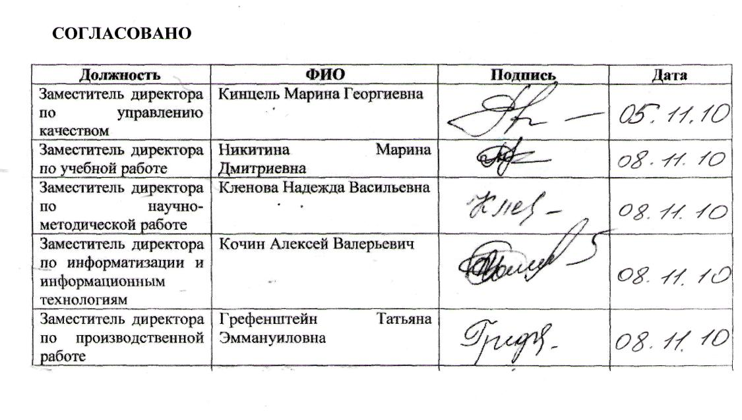
Принято на заседании Совета по качеству от 09 .11. 2009г. Протокол №8

ЛИСТ РЕГИСТРАЦИИ ИЗМЕНЕНИЙ

Номер изменения | Номер и дата распорядительного документа о внесении изменений в документ СМК | Дата внесения изменения | ФИО  лица, внесшего изменение | Подпись

